**Тема: «Вогонь друг- вогонь ворог»**

**Мета:** навчити учнів правильно діяти у випадку виникнення пожежі ;

формувати уявлення про причини виникнення пожежі в побуті та її наслідки;

розвивати навички самозахисту;

виховувати почуття відповідальності за свої вчинки.

**Хід проведення заходу:**

**Організаційний момент**

**Вправа «Знайомство».**

**Веселі завдання**

«Слухай ,смійся, виконуй!Імена запам’ятовуй!» —з ціма словами вчитель дає завдання дітям:

1. Саші, Полі, Дані, Маргарити повинні надути повітряні кульки, до моменту доки кулька не лопне;
2. Олена, Крістіна, Естер, Кіра, Катерини повинні хвалити себе , глядучи у люстерко, при цьому не посміхатися;
3. Костя, Євген, Марат, Нікіта, Ніколай уявляють себе рятівниками , і демонструють ситуації в яких могли б себе проявити(пантоміма)

-Зробіть висновок, хто такий рятівник, якими рисами він повинен володіти?

- А хто знає , як викликати рятівників?

Складаємо на основі здобутих раніше знань **«Асоціативний кущ»** до слова РЯТІВНИК:

Сміливий, відважний, пожежа, аварія, землетрус, спасіння,101,швидка допомога,добро, біль, горе…

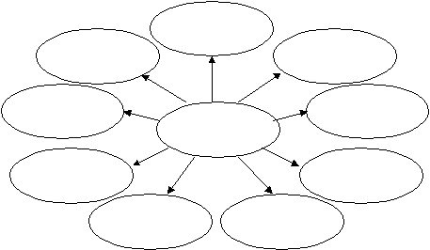

Сьогодні ми зупинемось лише на одній темі вашої асоціації «Пожежа» Ми багато вже проводили бесід на цю тему, тому тепер хочу почути ваші **міркування** на цю тему:

Кожен учень представляється і висловлює свою думку.

**Повідомлення теми заняття**

-Яка тема уроку  дізнаєтесь, коли розкодуєте речення.

                                                                         5 во

                  6 гонь

                                                              1 Во               7 во

      3  др                                4 уг                                              2  гонь

                                                                 8 рог

**«Очікування».**

Учні свої очікування записують на аркушах паперу.

Я дізнаюся…..

Я запам”ятаю……

Я донесу……

Висновки вправи перевіряють в кінці заняття.

**Повторення вивченого матеріалу.**

**Розповідь вчителя з елементами бесіди.**

-         Як ви гадаєте, діти, без вогню людина могла б жити?

-         Обґрунтуйте свою думку. (Відповіді дітей).

 Вчитель

       Вогонь завжди потрібний людині, бо він дає тепло і світло. Без вогню людині жилося б важко. Жодного дня ми не можемо обійтися без нього. Тому людина приручає його. Дійсно, вогонь – найстрашніша у світі стихія, тому що вона практично нічого живим не залишає на своєму шляху. Створюється надзвичайно висока температура, від якої все спалахує, вода миттєво випаровується, а вогонь усе спопеляє. Поширюється їдкий дим, що наповнює всі приміщення і не дає дихнути, бо наповнює легені чадним димом. Це дуже страшна стихія, з якою важко впоратися. Вогонь – це ворог людини.  Іноді він виходить з- під контролю.

Як тоді бути?

Як з вогнем боротися, коли вже щось горить?

 Сьогодні ми про це і поговоримо. А працювати будемо **у групах.**

·

**Поділ на групи за вибором** 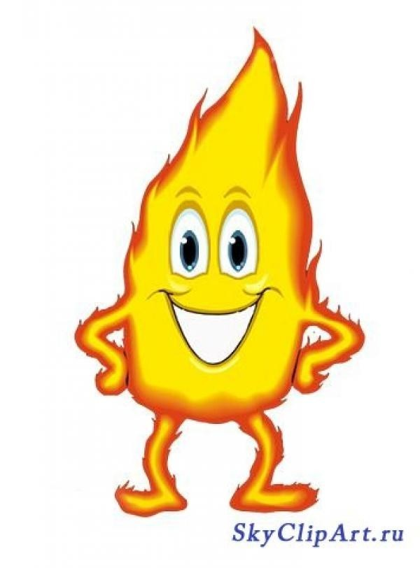1 група «Вогонь друг»

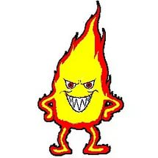 2 група « Вогонь ворог»

**Правила роботи у групі записані на дошці :**

-Вибір лідера.

-Вміння вислухати думку товариша.

·        -Обговорення прослуханого.

-Максимальна активність.

-Прийняття єдиної думки.

-Презентація роботи.

**Робота по картках**

**Картка №1** а) На роботі мама й тато.

Сірники знайшли малята.

І не знає дітвора,

Чим скінчитись може гра.

(Недбале поводження з сірниками).

  б) Електропраска – кожен знає –

        У побуті допомагає.

        Та пам’ятати має кожний:

         Лишать без нагляду її не можна.

(Залишені без нагляду працюючі електроприлади).

в)          Утвори і запиши речення, з’єднавши правильно ліву та праву частини.

Для розваги і для гри                           а не в лісі, а ні в хаті.

Не розпалюй сам багаття,                умикати нам не слід.

З грубки жару не беріть                    не вмикай електроприлади

Коли один у квартирі то вимкни всі електроприлади.

**Картка № 2**

      а) Наказали мама й тато

          Всі електроприлади разом не вмикати,

          Бо нагріється розетка,

          Спалахне вогнем умить,

          І від того дім згорить.

(Несправна електропроводка або перевантаження електророзетки).

    б) Калорифер не вмикати

         При фіранці, - каже мати.

         Мама вийшла і не знає,

         Що вікно уже палає.

(Електрокамін, що стоїть близько до тюлю чи скатертини).

в) Утвори і запиши речення, з’єднавши правильно ліву та праву частини

 Плитку, праску                                  це небезпечно.

 Коли йдеш з квартири,                     користуйся ліхтариком.

Не грайся з вогнем -                           жар в собі вогонь таїть.

Не грайся запальничкою,                  сірників ти не бери.

**Презентація роботи .**

**Фізхвилинка** «Юні пожежники» 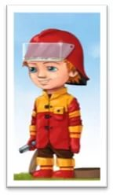

Ми в пожежників пограємо,

Швидко шланги розмотаємо.

Ось так, ось так, швидко шланги розмотаємо.

*(колові рухи руками перед грудьми*)

Ось вогонь у нас горить,

Будемо його гасить (*нахил тулуба вперед з витягнутими руками)*

А тепер ми присідаємо,

Під дерева заглядаємо,

Чи ніхто там не лежить,

Дим розходиться умить (присідання).

Ось вогонь ми загасили,

На пеньки тихенько сіли,

Олівці до рук взяли,

Працювати почали .

Вчитель

- Щоб зберегти своє життя, потрібно знати правила протипожежної безпеки, і вміти їх

**Тренінг**   кожна дитина має 3 сигнали і дає відповідь , піднімаючи

сигнал відповідного змісту:

**НІ** - червоного кольору , **ТАК** – зеленого кольору, **НЕ ЗНАЮ** – жовтого кольору

- Не можна сушити білизну над газом.

- Увімкни електроприлади і йди до школи.

- Сірники дітям – не іграшка.

-Чи знаєте ви,що щорічно внаслідок пожеж гине та страждає значна кількість людей ?

-…. , що  якщо виникла пожежа - рахунок часу йде на секунди?

-….. , що перший вогонь можна залити склянкою води. Другий – відром води,

а до третього вогню треба викликати пожежників?

-….. , що якщо трапилося таке лихо, то не біжи і не ховайся, а заливай пожежу

водою, доки вона ще маленька?

-……. , що треба остерігатися: високої температури, задимленості та загазованості,

обвалу конструкцій будинків і споруд, вибухів технологічного обладнання і приладів?

* Чи знаєте де знаходяться засоби пожежегасіння ?
* Чи вмійте ними користуватися?

**Завдання:** придумати ситуацію, в якій діти граються небезпечними предметами, що може привести  до пожежі, або побачили пожежу.

**Розіграти сценку виклику пожежників**

Діти діляться на **5 груп** , вибирають картку із завданням, зателефонувати пожежникам(кожна група має умовну телефонну трубку), повідомити:

1. Діти грались сірниками
2. Зогорівся обігрівач
3. Загорілася ялинка від новорічних вогників
4. Діти знайшли вибухові предмети на вулиці , стався вибух
5. З’явився дим, можливо пожежа у сусідів

Працюють за **пам’яткою:**

№ 101

-повідомити ХТО телефонує ПІБ;

-повідомити ЩО сталося;

-повідомити Де сталося; (адреса)

Висновок підводить вчитель:

У житті трапляється різні ситуації. Але запам’ятай! Ніколи не панікуй!. Якщо пожежа почалася на підлозі, то можна кинути мокрого рушника, щоб накрити полум’я і не дати йому поширитися. Однак трапляється, що вогонь розгоряється і починає перекидатися з одного предмета на інший. Тоді обов’язково телефонуйте за номером…(всі разом 101)..?

**Читає вірш учень**  
Лиха діти стережіться, та при цьому – не губіться. Бо життя у нас одне, іншого не буде, Хай же сонечко ясне ніжно вас голубить. Хай всміхаються до вас і трава, і квіти, А тепер у добрий час, любі друзі, діти!

**Перегляд презентації** «Вогонь друг , вогонь ворог» створений інформаційним центром МЧС України .

**Рефлексія:**

**«Мікрофон»**

**Поясни вислів** «Поспішає, як на пожежу».

- Можна гратися із сірниками?

- Вимкни телевізор і вкладайся спати.

- Ялинку прикрасимо бенгальськими вогнями?

- Під час пожежі заховаюсь під ліжко.

- Рятувальну службу викликай за номером 102!

**А тепер пригадайте , що ви очікували від уроку ?**

**Чи справдилися ваші очікування?**

**Зробіть тепер висновок вогонь друг , чи ворог?**

Сформулюйте відповідь, починаючи такими словами:

«Я сподівався…..»

« Я дізнався …….»

« Я донесу своїм близьким і друзям….»

«Вогонь друг тому , що…..»

«Вогонь ворог тому, що….»

Домашнє завдання: намалювати у вигляді табличок випадки безпечного поводження з вогнем.